Археологические памятники
К памятникам археологии относятся стоянки, городища, поселения, курганы и курганные могильник, каменные кресты, монетно-вещевые сокровища. На территории Чашникского района выявлено 44 памятника археологии, в том числе 16 - республиканского значения.
Стоянки. Самым древним памятником археологии на территории района является стоянка эпохи мезолита Городок у деревни Старые Лавки. Обнаружил ее в 1930 г. А.Д. Коваленя, а раскопки проводил в 1967 г. И. М. Тихоненков. Еще одно поселение эпохи неолита находится также около деревни Старые Лавки. Его исследовал в 1981 г. Э. М. Зайковский. Оно датируется IV-III тыс. до н. э. Это значит, что человек жил здесь в течение всей эпохи неолита. Во время археологических исследований было раскопано около 200 кв.м. Были найдены кремниевые микролитические скребки, наконечники стрел, резцы, ножи и ножевидные пластины. Выявлены 6 кострищ в виде углубленных на 30-50см. ям. Эта стоянка является одной из редких стоянок, на которой неолитической культурный слой сохранился полностью, в нетронутом виде.
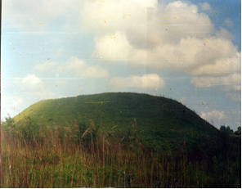
Городища. Городище - остатки древнего укрепленного поселения, феодальной усадьбы-замка или города. Обычно представляет собой площадку на холме или мысе, окруженную природными препятствиями (река, озеро, овраг, болото) и укрепленную рвами, земляными валами или стенами.
На территории района археологами обнаружено восемь городищ раннего железного века и более позднего периода - до Х ст.н.э .: около деревень Гора, Гриньки, Дворец, Лукомль, Малая Ведрень, Рудница, Черея, Черная Лоза . Все они представляют собой высокие площадки разных размеров (от 700м2 возле деревни Гора до 3200м2 возле деревни Черея), которые расположены на берегах рек или озер.
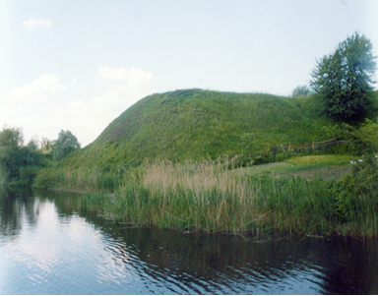
Из них только на одном, Лукомльском городище, проводились полномасштабные раскопки. И это не удивительно, ведь Лукомль является одним из древнейших городов Беларуси, который известен с 1078 г. Позднее он стал центром удельного княжества. Это и обусловило повышенный интерес ученых - археологов. Оно находится на правом берегу реки Лукомка на холме высотой 15-20 метров и представляет собой площадку размером 65 х 36 м. Культурный слой на городище составляет в центре площадки 2,2м., а у северного края достигает 5м. При раскопках исследовано 704 м2 территории городища. Им обнаружены несколько археологических культур, которые хронологически сменяют друг друга с самого начала нашей эры и до ХV в. Самый мощный культурный слой - это слой периода XI - XIII веков с превеликим количеством находок. Это свидетельствует о том, что жизнь здесь носила довольно интенсивный и насыщенный характер на протяжении многих веков.
Среди находок изделия из железа - сошники, серпы, косы, наконечники стрел, ключи от замков и др. Найдены различные женские украшения, сделанные из цветных металлов, а также изделия из кости, камня, стекла. К редким находкам относятся костяная шахматная фигурка человека, костяная пластинка с изображением зверей, золотая ажурная бусина.
В 1969-1970 гг. Г.В. Штыхов исследовал площадку к югу от городища на территории школьного двора и обнаружил остатки поселений V-VIII вв. Исследовано полуземляное жилище XV в. Найдены 2 бронзовых креста и много глиняной посуды.
На левом берегу р. Лукомка, напротив городища, было обнаружено второе поселение, которое занимало несколько гектаров. Также исследовано в 1973-1974 гг. Г.В. Штыховым. Найдены материалы XI-XIII вв.: глиняная посуда, железные и костяные изделия, каменная форма для отливки женских украшений.
У деревни Лукомль за 0,9 км от городища в урочище Проклятое поле, около дороги на деревню Черея, Е. Р. Романов нашел и описал курганную группу, где 6 курганов располагались в 2 ряда. Найдены захоронения с большим количеством вещей, среди которых топор-чекан, наконечники копьев, ведро с железными обручами. Курганный могильник можно рассматривать как остатки некрополя древнего Лукомля. В 1888 г. Е.Р. Романов отметил еще 2 курганы в окрестностях Лукомля. В 1966 г. найден еще один курган-“волотовка” среди кустарника на левом берегу Лукомки.
Поселения. На территории нашего района также выявлено три поселения. Два из них находятся рядом с Лукомльским городищем. Первое поселение располагалось на территории современного школьного двора и датируется V -ХIII вв. н. э. Второе - напротив городища на левом берегу р. Лукомка и датируется IХ - ХIII вв. По-видимому, в IX - XIII вв. н. э. здесь находился городской посад. Третье поселение обнаружено и обследовано в 1981г. у деревни Подрезы Иванского сельсовета. Расположено оно на правом берегу р. Улла, на холме высотой до 10 м. И представляет собой площадку 43х25м. Датируется Х в. н. э.
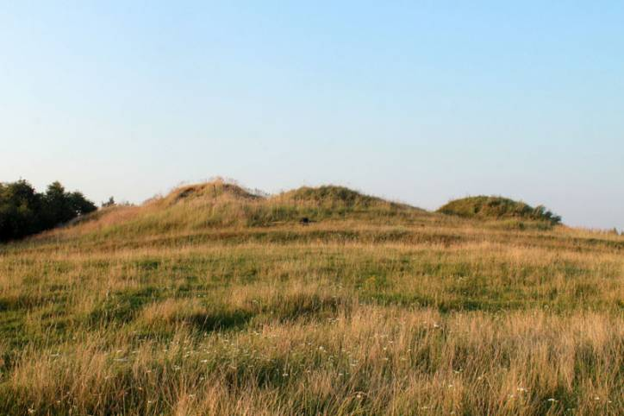
Курганы.
Курганы - это насыпи над древними могилами, где хоронили покойников. В курганах с остатками умерших находят предметы домашнего обихода, украшения, оружие. В Беларуси курганы возникли на границе 3-2 тысячелетия до н.э.
Много в районе курганов и курганных могильников. Они обнаружены около деревень Антополье, Овсяники, Бор, Васьковщина, Гора, Гоголевка, Закурье, Запружаны, Иванск, Лукомль, Почаевичи, Рыжанки, Симновичи, Слободка, Старые Лавки, Столбцы, Трухановичи и Трилесено. Все они датируются примерно IХ - ХII вв. н. э. Наибольший интерес вызвали у исследователей курганные могильники у деревни Слободка Лукомльского с / с в 5-7 км. от Лукомля, насчитывающие 143 курганы и представляют времена, когда происходил переход от кремации (трупосожжения) до трупоположение (к. Х - нач. XI в.)
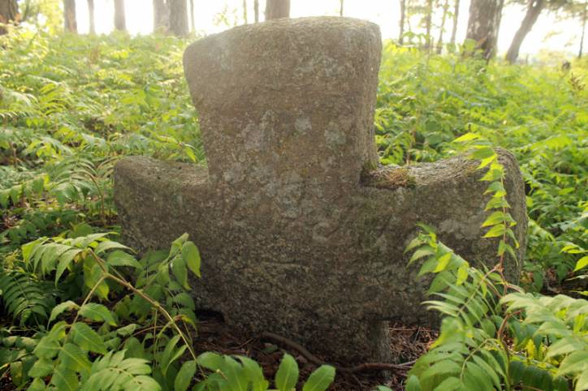
Каменные кресты. На территории района обнаружены около деревень Демидовичи, Малая Ведрень, Кожары, Снегири и Гора. Они высечены из цельного куска камня и датируются примерно ХIII - XVI вв. На отдельных крестах - надписи на старославянском языке. Рядом большое количество каменных плит, высеченных из местного серого гранита.

